Correction TD5, Semaine I.6
Dépendances Fonctionnelles MLD

Exercice 1: Le système de réservation d'hôtels dans des stations de ski
- Chaque demande de réservation est caractérisée par le nom, l’adresse et le numéro de téléphone de la personne qui fait la demande. Elle indique également la station, les catégories d ’hôtel et de chambre désirées, le nombre de chambres et la période souhaitée.
- Si une demande ne peut être satisfaite, elle sera mise sur liste d’attente.
- Quand une demande est confirmée, une réservation est créée et attachée au client
- Chaque hôtel est décrit par son nom, son numéro, la station dans laquelle il se trouve, sa catégorie, ses chambres, son adresse et son numéro de téléphone
- Le tarif des chambres dépend du type de saison (haute, basse).
- Chaque station a un nom et un numéro.
Le but de l'exercice est de construire le MCD du système de réservation en utilisant une approche ascendante.

Questions
- Identifiez la liste des propriétés qui devront être mémorisées dans votre système.
- NumD, NomD, AdresseD, NumDem, EtatDem, DatdebVac, DatfinVac, NumRes, NumC, NomC, AdresseC, TelC, NumSt, NomSt, NumH, NomH, AdresseH, TelH, CatH, CatCh, NumCh, TypeS, DatdebS, DatfinS, PrixCh

- Elaborez un dictionnaire de données.
NOM | SENS | DOMAINE/ LONG. | NATURE |  | REGLE DE CALCUL OU CONTRAINTE
NumD | Numéro du demandeur | Numérique (5) | E
NomD | Nom du demandeur | Alphabétique (20) | E
AdresseD | Adresse du demandeur | Alphabétique (40) | E
NumDem | Numéro de la demande | Numérique (5) | E
EtatDem | Etat de la demande | Alphabétique (10) | E
DatdebVac | Date de début des vacances | Numérique (8) | E |  | Format JJ/MM/AAAA
DatfinVac | Date de fin des vacances | Numérique (8) | E |  | Format JJ/MM/AAAA
NumRes | Numéro de réservation | Numérique (5) | E
NumC | Numéro de client |  | E
NomC | Nom de client | Alphabétique (20) | E
AdresseC | Adresse de client | Alphabétique (40) | E
TelC | Téléphone du client | Numérique (10) | E
NumSt | Numéro de station | Numérique (5) | E
NomSt | Nom de la station | Alphabétique (20) | E
NumH | Numéro de l’hôtel | Numérique (5) | E
NomH | Nom de l’hôtel | Alphabétique (20) | E
AdresseH | Adresse de l’hôtel | Alphabétique (40) | E
TelH | Téléphone de l’hôtel | Numérique (10) | E
CatH | Catégorie de l’hôtel | Alphabétique (10) | E
CatCh | Catégorie de la chambre | Alphabétique (10) | E
NumCh | Numéro de la chambre | Numérique (3) | E
TypeS | Type de saison | Alphabétique (10) | E |  | 1 lettre + 3 chiffres
DatdebS | Date de début de saison | Numérique (8) | E |  | Format JJ/MM/AAAA
DatfinS | Date de fin de saison | Numérique (8) | E |  | Format JJ/MM/AAAA
PrixCh | Prix de la chambre | Numérique (7) | E |  | 00000.00

- Construisez le graphe de dépendances fonctionnelles sur les propriétés de cette application.

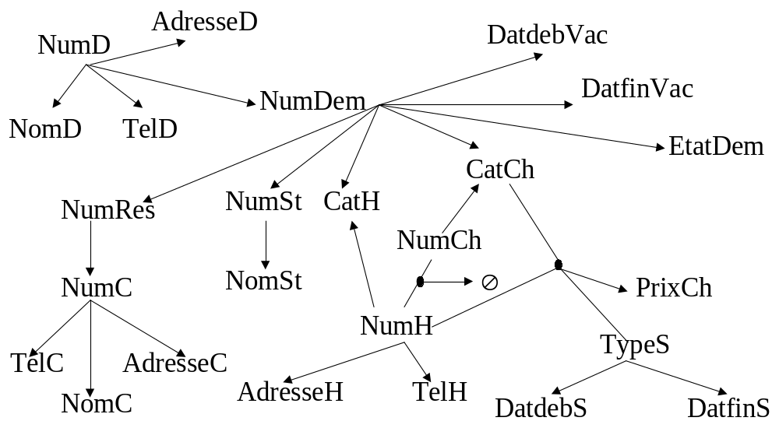

- Déduisez de votre graphe des dépendances fonctionnelles les entités et les associations qui formeront votre MCD final.
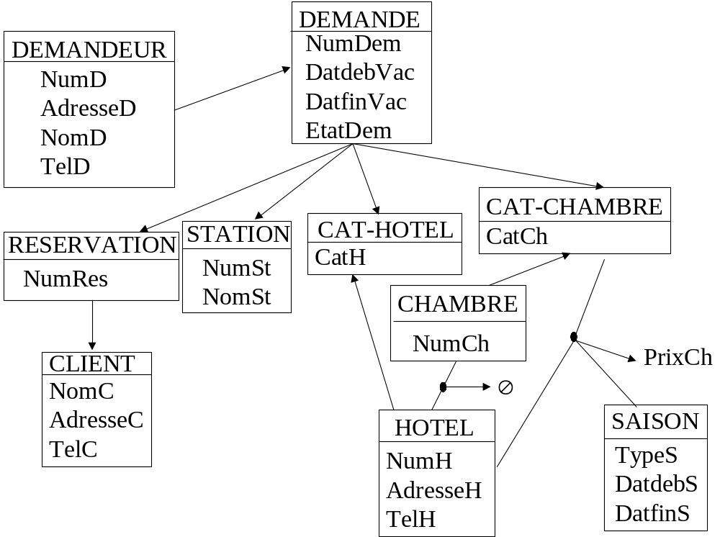
Ajout des associations

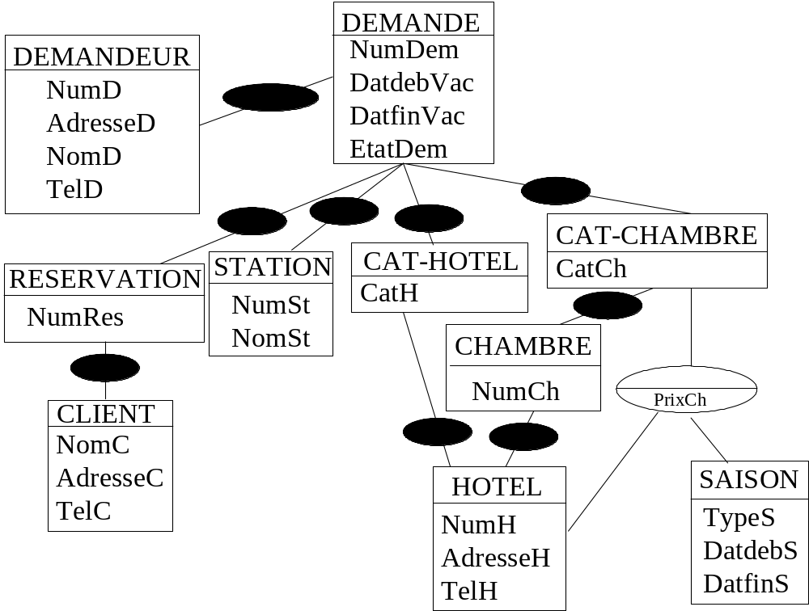

Remarque: On constate que la date apparaît à plusieurs endroits dans l'entité DEMANDE et dans l'entité SAISON. On peut modifier le schéma afin de faire apparaître une entité DATE. Les liens entre DATE et DEMANDE d'une part et entre DATE et SAISON d'autre part seront alors matérialisés par des associations.

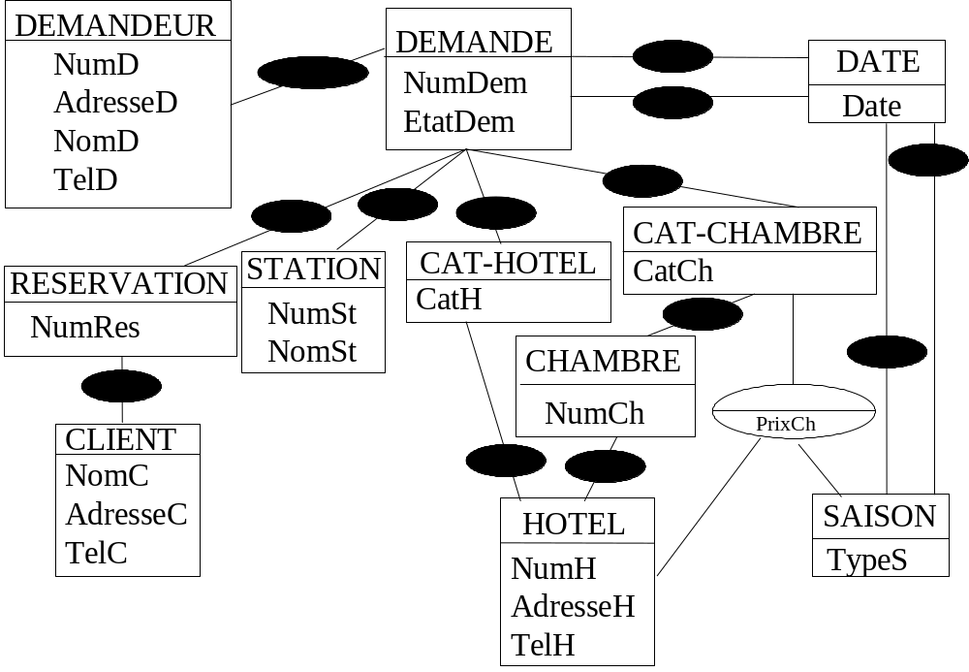

Il ne reste plus qu'à indiquer les cardinalités…

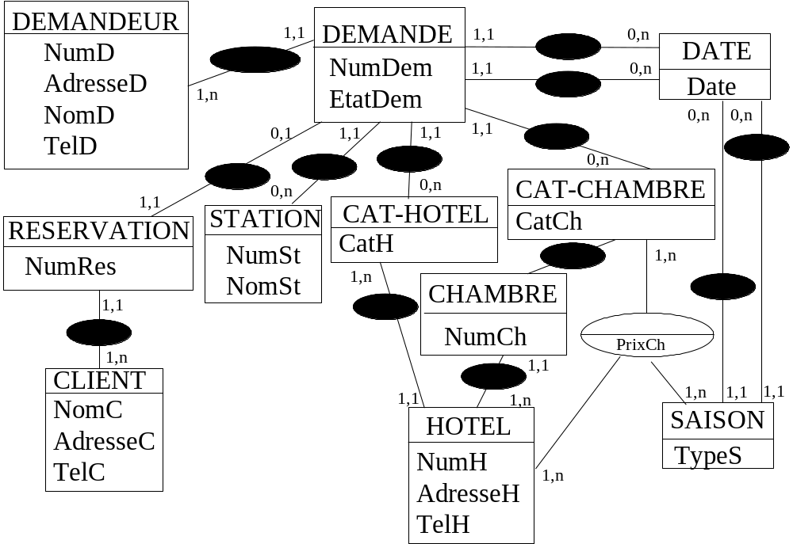

Exercice 2: La Carte Grise

Une préfecture a retenu les propriétés suivantes pour gérer ses cartes grises.

Propriétés
- Numéro d'immatriculation  - Numéro de série  - Nom  - Prénom  - Adresse  - Constructeur  - Date d'immatriculation | - Nationalité du constructeur  - Modèle  - Genre du véhicule  - Date de naissance  - Date de première mise en service  - Profession  - Puissance
Ces propriétés sont regroupées d'abord en une seule entité non normalisée.

Questions
- Etablir le graphe des dépendances fonctionnelles.
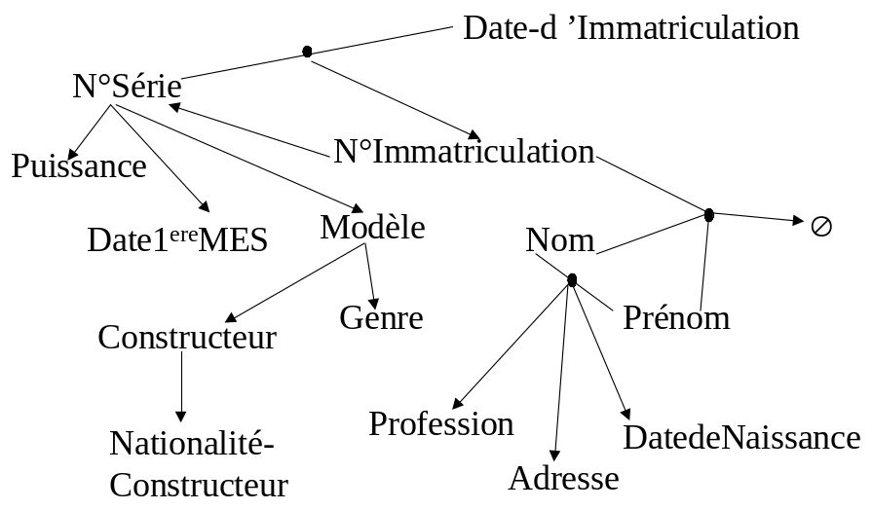

- En déduire le modèle EA normalisé.

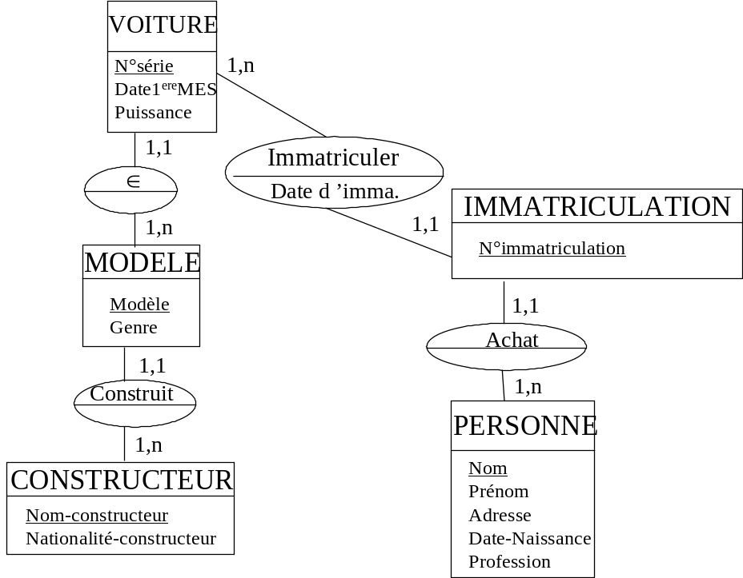

- A partir du modèle EA, et en utilisant les règles de passage appropriées, construire le modèle relationnel correspondant.

Exercice 3: Le suivi des réclamations

Le modèle suivant représente le suivi des réclamations des consommateurs finals. Un consommateur envoie sa réclamation (qualité du produit, de l'emballage, pas de languette sur le pot, ouvre-boîte n'ouvrant pas les boites de petits pois, etc.) à l'entreprise concernée qui détermine de quelle usine provient le produit défectueux. Ensuite, une réponse ou une visite sera accordée au consommateur final. Les réclamations ne touchent qu'un produit. Ce produit peut appartenir à plusieurs groupes se regroupant entre eux.

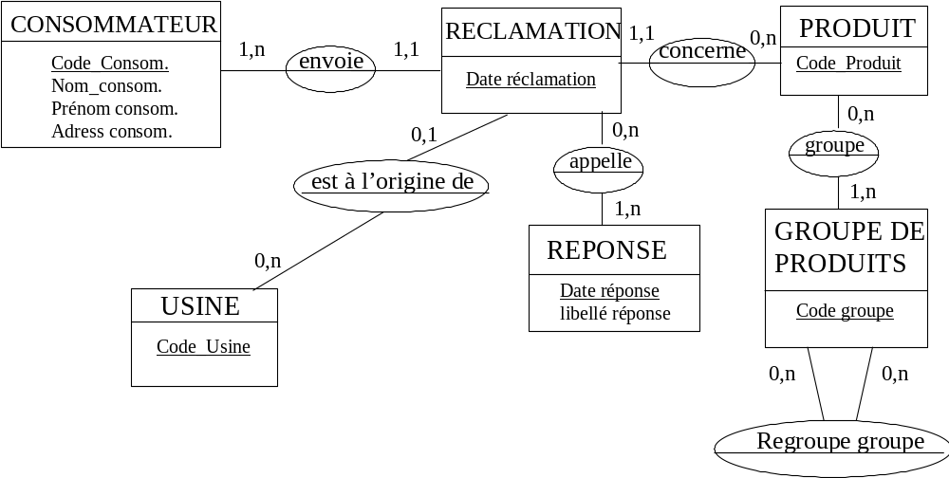

- Construisez le MLD relationnel correspondant au MCD ci-dessus.

Solution:
I Transformation des entités avec leurs propriétés et clés
- CONSOMMATEUR (code consom, nom consom., prénom consom., adresse consom.)
- USINE (code usine)
- PRODUIT (code produit)
- REPONSE (code réponse, date réponse, libellé réponse)
- GROUPE DE PRODUIT (code groupe)
II Transformation des associations à cardinalités (0,1) ou (1,1)
- RECLAMATION(code réclamation, date réclamation, code consom., code produit, code usine)
III Transformation des associations ayant uniquement des cardinalités (0,n) ou (1,n)
- REGROUPEMENT DE GROUPES (code groupe aval, code groupe amont)
- APPELER (code réclamation, code réponse)
- GROUPER (code groupe , code produit)

Exercice 4:Les croisières
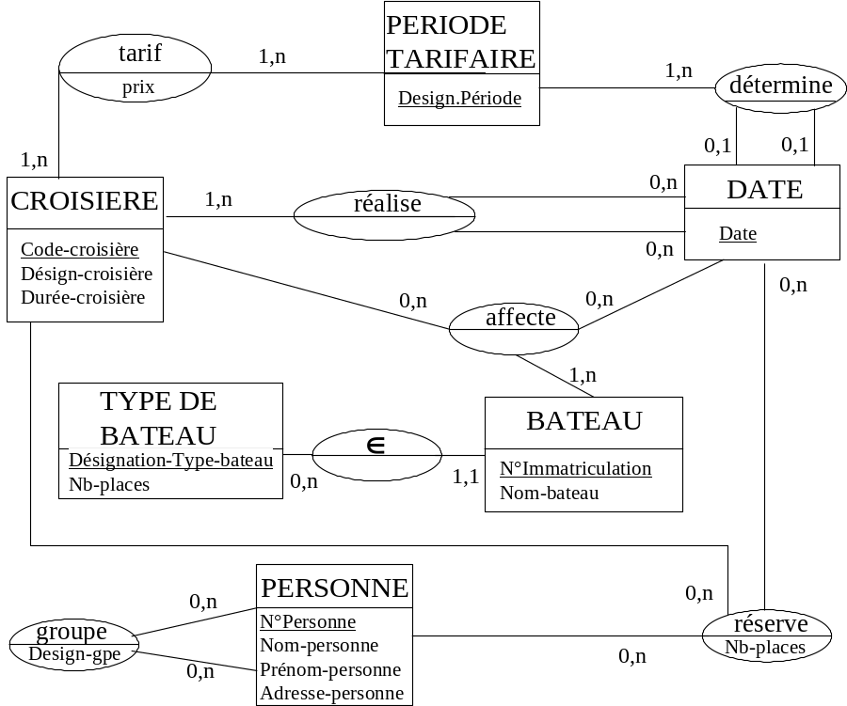
Questions:
Soit un modèle Entité-Association représentant l’organisation, la tarification et les réservations de croisières.
- Transformez ce modèle EA en un modèle relationnel.
CROISIERE (Code-croisière, Désign-croisière, Durée-croisière)°
BATEAU (N°Immatriculation, Nom-bateau, #Désignation-type-bateau)°
TYPE DE BATEAU (Désignation-type-bateau, Nb-places)
PERIODE TARIFAIRE (Désign-période)
PERSONNE (N°Personne, Nom-Personne, Prénom-Personne, Adresse-Personne)
CALENDRIER (Date)
GROUPE (N°Membre, N°Membre, Design-Groupe)
PERIODE-TARIFAIRE (Date-Début, Date-Fin, Désign-période)
REALISE (Code-croisière, Date-Départ, Date-Arrivée)
RESERVE (Code-croisière, N°Personne, Date, Nb-places)
TARIF (Code-croisière, Design-Période, prix)

Exercice 5:Le service après-vente

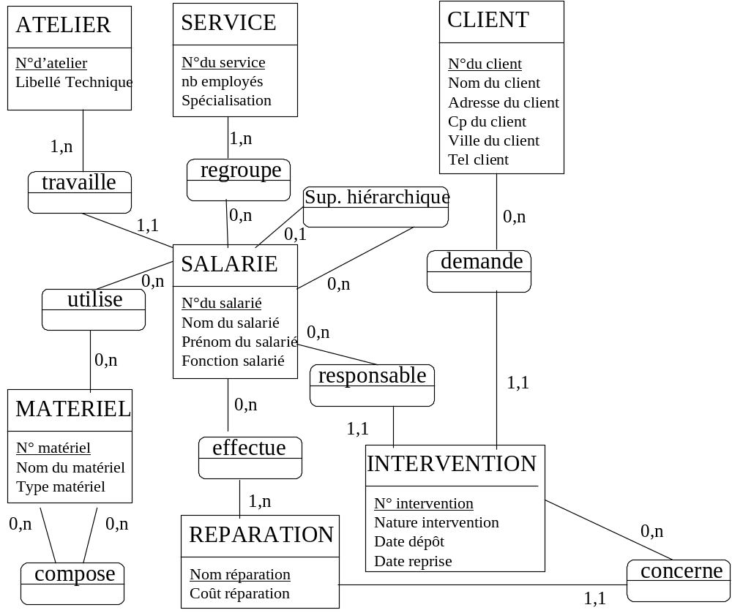
Questions:
Soit un modèle Entité-Association représentant l’organisation statique d’un service après vente.
- Transformez ce modèle EA en un modèle relationnel.

- ATELIER (N°d'atelier, Libellé Technique)
- SERVICE (N° de service, Nb-employés, Spécialisation)
- CLIENT (N°du client, Nom du client, Adresse du client, CP du client, Tel client)
- SALARIE (N°du salarié, Nom du salarié, Prénom du salarié, Fonction salarié, #N°d'atelier, #N°Supérieur Hiérachique)
- MATERIEL (N°matériel, Nom du matériel, Type matériel)
- INTERVENTION (N°intervention, Nature intervention, Date Dépôt, Date reprise, #N°du client, #N°du salarié)
- REPARATION (Nom réparation, Coût réparation, #N°intervention)
- REGROUPE (N°service, N°du salarié)
- EFFECTUE (N°du salarié, N°réparation)
- UTILISE (N°matériel, N°du salarié)
- COMPOSE (N°composant, N°composé)

E=Elementaire
RECLAMATION résulte également de l'application de la première règle de passage: la transformation des entités en relations/tables.
On utilisera le dièse (#) de manière standard pour distinguer les clés étrangères des autres attributs d'une relation.

